АДМИНИСТРАЦИЯ ЛЕНИНГРАДСКОЙ ОБЛАСТИ
КОМИТЕТ ПО СОХРАНЕНИЮ КУЛЬТУРНОГО НАСЛЕДИЯ ЛЕНИНГРАДСКОЙ ОБЛАСТИ

ПРИКАЗ

«___»____________2021 г. №__________________
г. Санкт-Петербург

Об установлении предмета охраны объекта культурного наследия
федерального значения «Остатки командного пункта
представителя Ставки Верховного Главнокомандования Красной Армии
в период боев за г. Тихвин», расположенного по адресу:
Ленинградская область, Тихвинский район, п. Березовик

В соответствии со статьями 9.1, 20, 33, 47,3 Федерального закона от 25 июня 2002 года № 73-ФЗ «Об объектах культурного наследия (памятниках истории и культуры) народов Российской Федерации», ст. 4 областного закона от 25 декабря 2015 года № 140-оз «О государственной охране, сохранении, использовании и популяризации объектов культурного наследия (памятников истории и культуры) народов Российской Федерации, расположенных на территории Ленинградской области», п. 2.1.1. Положения о комитете по сохранению культурного наследия Ленинградской области, утвержденного постановлением Правительства Ленинградской области от 24 декабря 2020 года № 850, приказываю:
1. Установить предмет охраны объекта культурного наследия федерального значения «Остатки командного пункта представителя Ставки Верховного Главнокомандования Красной Армии в период боев за г. Тихвин», расположенного по адресу: Ленинградская область, Тихвинский район, п. Березовик, поставленного на государственную охрану Постановлением СМ РСФСР № 624 от 04.12.1974 года, согласно приложению к настоящему приказу.
2. Отделу по осуществлению полномочий Российской Федерации в сфере объектов культурного наследия комитета по сохранению культурного наследия Ленинградской области обеспечить внесение соответствующих сведений в Единый государственный реестр объектов культурного наследия (памятников истории и культуры) народов Российской Федерации.
3. Сектору осуществления надзора за состоянием, содержанием, сохранением и использования и популяризацией объектов культурного наследия комитета по сохранению культурного наследия Ленинградской области обеспечить размещение настоящего приказа на сайте комитета по сохранению культурного наследия Ленинградской области в информационно-телекоммуникационной сети «Интернет».
4. Настоящий приказ вступает в силу со дня его официального опубликования.
5. Контроль за исполнением настоящего приказа оставляю за собой.

Заместитель Председателя Правительства
Ленинградской области - председатель
комитета по сохранению культурного наследия В.О. Цой

Приложение к приказу комитета
по сохранению культурного наследия
Ленинградской области

от «__»_____________2021 г. №__________

Предмет охраны
объекта культурного наследия федерального значения
«Остатки командного пункта представителя Ставки Верховного
Главнокомандования Красной Армии в период боев за г. Тихвин», расположенного по адресу: Ленинградская область,
Тихвинский район, п. Березовик

№  п/п | Виды предмета охраны | Предмет охраны | Фотофиксация
1 | 2 | 3 | 4
1 | Объемно-пространственное решение: | Местоположение в западной части п. Березовик, на пересечении ул. Подгаецкого и Квартального пер., в отдалении от дороги, на насыпи;  Исторические габариты и конфигурация прямоугольного в плане блиндажа с плоским покрытием. | 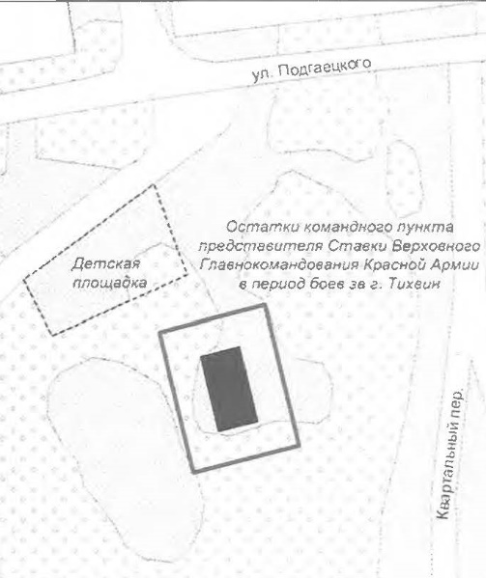  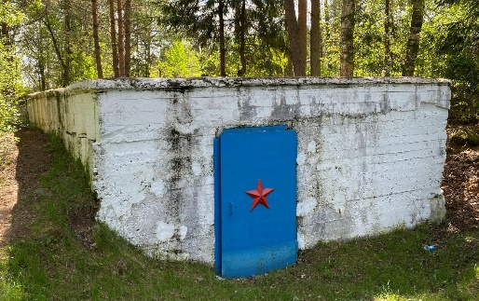
2 | Конструктивная система: | Исторические наружные и внутренние капитальные стены, плоское перекрытие материал (железобетон). | 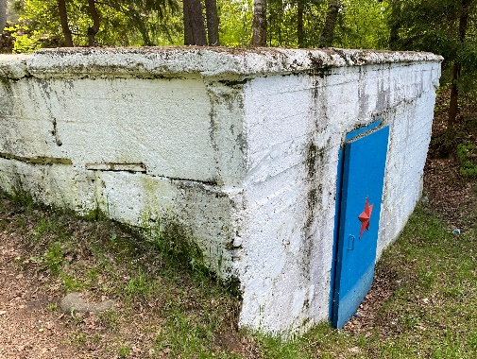
3 | Объемно-планировочное решение: | Историческое объемно-планировочное решение в габаритах капитальных стен и перекрытий.
4 | Архитектурно-художественное решение: | Местоположение, габариты и конфигурация прямоугольного дверного проема на северном фасаде;  Металлическое дверное заполнение с пятиконечной звездой в центральной части.

